Lễ phát động phòng chống lao 24/3/2024
Sáng ngày 22/3/2024 Ban chỉ đạo chăm sóc sức khỏe nhân dân phường Mỹ Thới tổ chức Lễ phát động phòng, chống lao 24/3/2024. Đồng chí Đặng Hoàng Vinh, Phó Chủ tịch UBND phường đến dự và chỉ đạo.
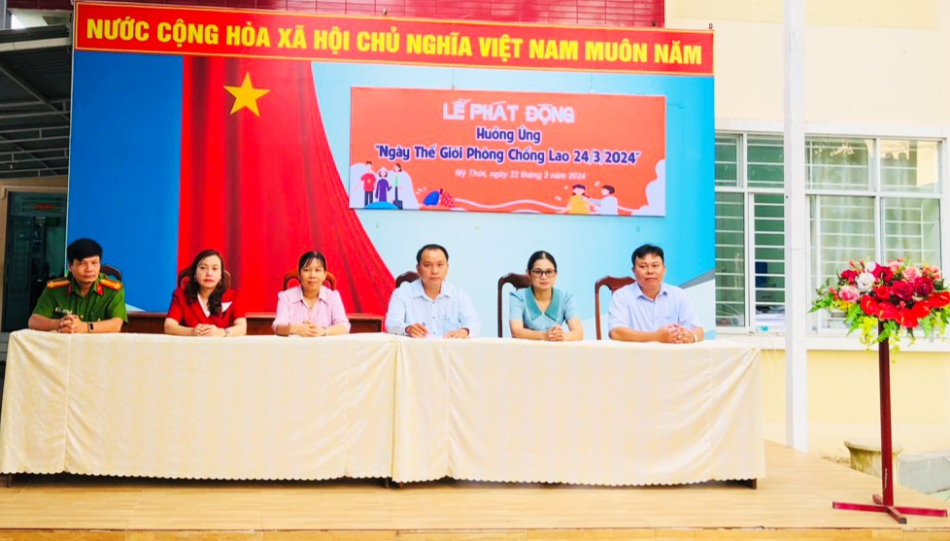
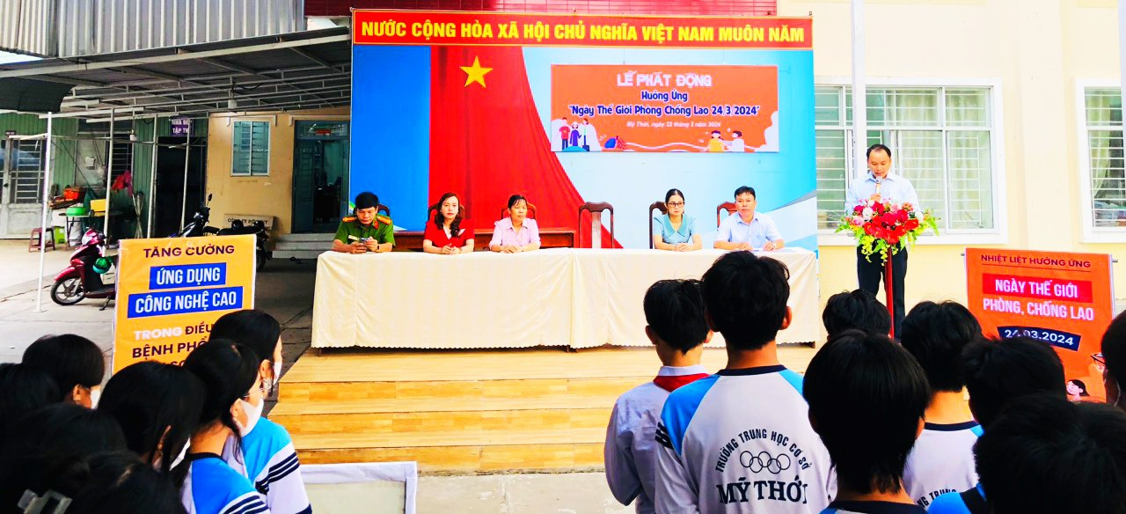
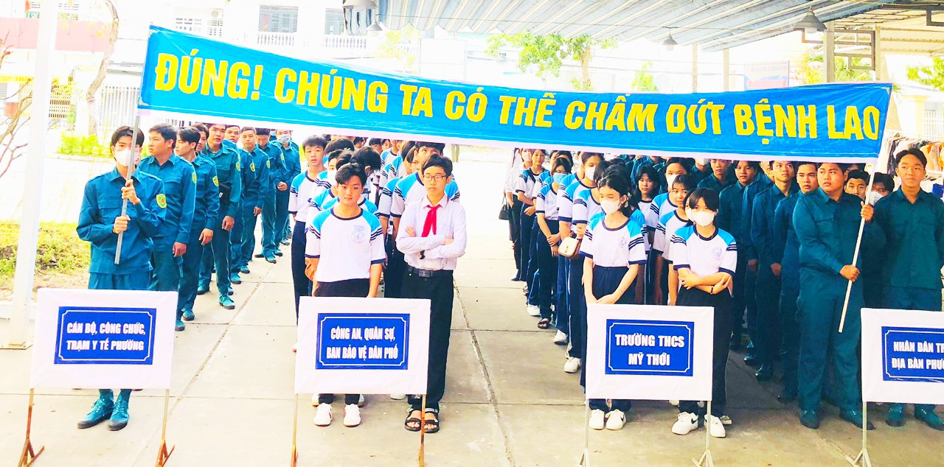

Chủ đề của Ngày Thế giới phòng, chống bệnh lao năm 2024 “ Đúng! Chúng ta có thể chấm dứt bệnh lao!”, Chương trình Chống lao Quốc gia muốn lan toả niềm tin, ý chí, khát vọng, phát huy hơn nữa những kết quả đã đạt được để kêu gọi sự tham gia hưởng ứng tích cực, sự ủng hộ của lãnh đạo các ngành, các cấp,.
Tại buổi lễ phát động Đồng chí Đặng Hoàng Vinh, Phó Chủ tịch UBND đã ghi nhận những nỗ lực, công sức đóng góp của đội ngũ cán bộ Y tế và đội ngũ cán bộ trực tiếp làm công tác phòng, chống lao thời gian qua và kêu gọi các cơ quan, đơn vị, các tổ chức, cá nhân, đoàn viên, thanh thiếu niên, học sinh và nhân dân trên địa bàn phường hãy chung tay hưởng ứng ngày thế giới phòng chống lao bằng những hành động cụ thể, phấn đấu đạt mục tiêu chấm dứt bệnh lao vào năm 2035.
VHTT PHƯỜNG

